Unidad 5. Implementando Cubos OLAP

Objetivos
 | - Comprender la importancia del correcto manejo de la seguridad en los datos.  - Conocer las operaciones que se pueden realizar en la consulta de un cubo.  - Entender el uso de la tabla pivotal como herramienta de exploración.
Contenido de la unidad

Introducción

Seguridad

Consultas

Herramientas de visualización

5.4.1 La Tabla Pivotal

5.4.2 El Tablero de Control

Conclusiones

Check List

Introducción
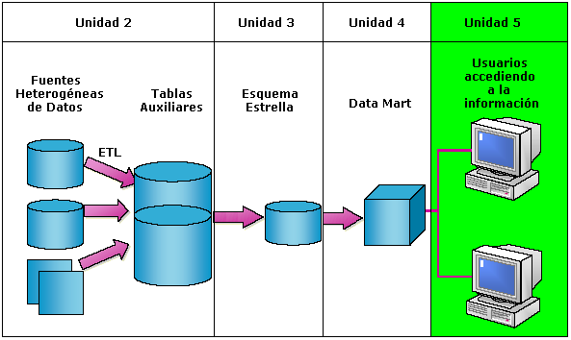
Como terminación del curso veremos como los usuarios pueden acceder a la información del cubo, para ello primero describiremos algunos aspectos de seguridad para mostrar los datos y luego expondremos los diferentes modos que existen para navegar un cubo.
Al final del modulo daremos una conclusión sobre lo aprendido a lo largo del curso y habremos completado un Check List que nos servirá de guía en el proceso de creación de una solución de BI.

Seguridad
A la hora de diseñar el modelo multidimensional, es fundamental definir la seguridad adecuada sobre los diferentes componentes y niveles de la solución, debido a lo sensible que puede ser para la organización la información que suelen manejar este tipo de aplicaciones.
Al igual que ocurre con las bases de datos de los sistemas transaccionales, en OLAP pueden manejarse distintos niveles de seguridad.
La seguridad en OLAP tiene una arquitectura jerárquica, partiendo del cubo y llegando al nivel de celda dentro del cubo.
De este modo, podemos definir los permisos a nivel de:
- Cubo
- Dimensión
- Celda (Medida)
Cubo: esta restricción de seguridad se realiza sobre todo el cubo, se puede permitir o denegar el acceso al cubo.
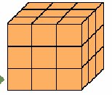

Denegado
Permitido

Dimensión: Podemos permitir que el usuario vea la dimensión, que acceda solo a una parte de ella, o que no tenga permiso de visualizarla.

Permitido
Solo una parte
Denegado

Celda: En una celda o medida podemos permitir el acceso, o bien personalizarlo utilizando expresiones que verifiquen alguna condición para acceder a los datos.
Otra opción para limitar los accesos puede ser el uso de cubos virtuales. Podríamos crear un cubo virtual solo con las medidas que deseamos que tenga acceso el usuario y luego otorgar los permisos sobre el cubo virtual, y denegar o no otorgar permiso sobre el cubo original.

 | Por ejemplo, si solo un grupo de usuarios puede visualizar el importe de los sueldos de los empleados, entonces podríamos definir una restricción de acceso a nivel celda, sobre la medida Sueldo o crear un cubo virtual que no muestre esta medida.

Consultas
Una vez que tenemos armado el cubo, los usuarios pueden realizar diferentes operaciones para poder visualizar y analizar sus datos.
Las operaciones que se pueden realizar son:
- Drill - Down
- Drill - Up
- Slice y Dice. (Filtrado)
- Rotación
- Consolidación

Drill Down – Drill Up: Es una técnica por la que el usuario puede navegar entre las jerarquías de una dimensión agrupando (Drill-up) o desagrupando (Drill-down) los datos.
El drill down y el dril up sirven para navegar el cubo sobre sus dimensiones, con el drill up se pasa desde el detalle a la generalización, y con el drill down se pasa desde un nivel general al detalle.
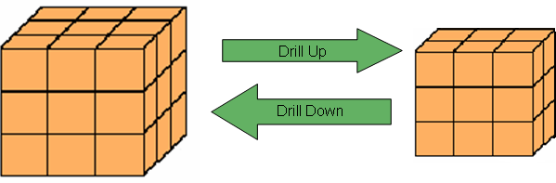
Drill - Up
Drill - Down
Slice: Al seleccionar un miembro en particular de una dimensión se forma una especie de rebanada (slice) del cubo original.
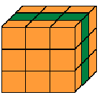
Dice: Al seleccionar varios miembros de varias dimensiones se forma sub-cubo, cubo más pequeño o dado (dice). Tanto Slice como Dice son formas particulares de Filtrado.
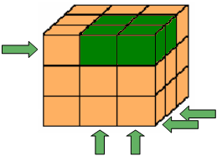
Rotación: Selecciona el orden de visualización de las dimensiones, rota o gira el cubo según sus dimensiones.
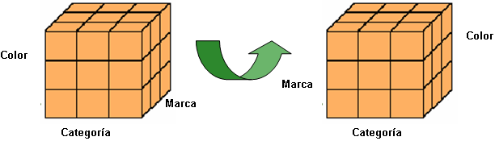
Color

Consolidación (Roll-Up): Calcula las medidas en función de agrupamientos, realiza el re-cálculo de la medida de acuerdo a los ajustes de escala.

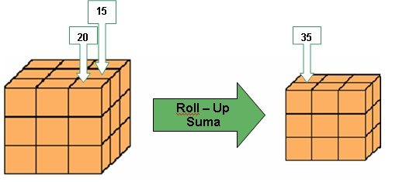

Herramientas de visualización
La navegación es un término que usamos para describir la posibilidad que tienen los usuarios de recorrer las distintas dimensiones y sus cruces, visualizando para cada caso los valores resultantes de las medidas.
Estas son algunos tipos de herramientas que se pueden utilizar para navegar el cubo:
- Planillas de Cálculo: Las planillas de cálculo pueden conectarse a la estructura dimensional y alimentar una tabla pivotal con la información que extraen de los cubos.
- Tablero de Control: Los tableros de control se conectan a la estructura dimensional y generan indicadores que permiten una rápida visión del estado actual de las variables básicas y su relación con los objetivos de la empresa.
- Desarrollos propios: Soluciones o aplicaciones desarrolladas a medida, especialmente para la organización. Estas soluciones puede desarrollarlas el área de Sistemas de la empresa o un Proveedor externo, pero siempre en base a los requerimientos propios de la organización.
- Software especializado: Soluciones o aplicaciones creadas por empresas dedicadas principalmente al desarrollo de visualizadores de información orientada al análisis. Existe una gran variedad de herramientas con diversidad de prestaciones y costos, pudiendo ser tanto genéricas como orientadas a algún mercado en particular.
- Reporteadores: Herramientas especializadas en la construcción de informes que pueden conectarse a la estructura dimensional y generar reportes con la información que extraen de los cubos.
 | Existe una gran variedad de Herramientas de visualización de la información almacenada en una estructura multidimensional. Se debe estudiar cada conjunto necesidad – recurso para decidir cual de ellas usar.  En general, los factores que influyen el la elección de una herramienta son:  - Tipo de consultas o análisis.  - Presupuesto.  - Valor del desarrollo o de las licencias.  - Usuario al que va destinada la herramienta.  - Otras herramientas existentes en la empresa.  - Capacidad de desarrollo de aplicaciones propias.

 | Si no se incluye el análisis de la herramienta de visualización a utilizar entre las tareas de diseño, se corre el riesgo de tener la información correcta y a tiempo, pero a los usuarios desconformes.

5.4.1 La Tabla Pivotal
La tabla pivotal es una herramienta gráfica que permite a los usuarios explorar fácilmente las dimensiones y medidas del cubo. De esta manera el usuario puede construir sus propios informes.
La tabla pivotal se utiliza a través de una planilla de cálculo que se conecta al modelo multidimensional. Con ella se pueden realizar todas las operaciones que vimos en el punto 5.3 Consultas.
Una Tabla Pivotal consta de las siguientes áreas:
- Área de Filtros: En la parte superior de la tabla. Se puede incluir una o más dimensiones. Se puede filtrar la información seleccionando niveles en general o miembros en particular. Cuando se realizan selecciones múltiples dentro de una dimensión, éstas se relacionan mediante el operador OR. Si las selecciones se realizaron en varias dimensiones, se vinculan con el operador AND. En esta área se implementa exclusivamente la operación Filtrado; en base a las selecciones realizadas se forma un conjunto reducido de datos que cumplen con los valores elegidos.
- Área de Filas: A la izquierda, define qué dimensiones cruzan la tabla como filas. En esta zona se pueden arrastrar las dimensiones, se puede navegar por ellas y decidir qué niveles mostrar y el grado de apertura de la información. También se puede seleccionar qué información se muestra. En esta área se implementan las operaciones Drill-Up, Drill-Down y Filtrado.

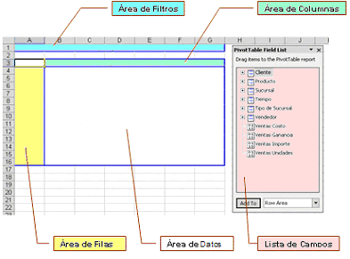
- Área de Columnas: En la parte superior de la tabla debajo del área de filtros. Se define qué dimensiones cruzan la tabla como columnas. En esta zona se pueden arrastrar las dimensiones, se puede navegar por ellas y decidir qué niveles mostrar y el grado de apertura de la información. También se puede seleccionar qué información se muestra. En esta área se implementan las operaciones Drill-Up, Drill-Down y Filtrado.
- Área de Datos: En el centro de la tabla, se pueden incluir sólo medidas. Cuando arrastramos una medida tendremos el resultado de la intersección con las dimensiones que escogimos como filas y columnas, para el subconjunto que define el Filtrado.
- Lista de de Campos: Contiene la lista de las dimensiones y las medidas del cubo.
- Notas:
  - Una dimensión puede estar en Filtros, Filas o Columnas, pero sólo en un área a la vez.
  - En general, en el área de Filtros no se muestra la selección realizada. Si se desea filtrar por un nivel o miembro y, a la vez mostrarlo, se lo debe incluir en Filas o Columnas.

En este ejemplo se quieren ver las unidades vendidas (Ventas Unidades), para el mes de Mayo de 2006, de Cuadernos cuadriculados, detalladas por Sucursal.
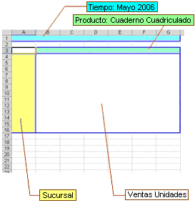

 | Caso de estudio
Restricciones de seguridad
- Cada Sucursal puede ver únicamente sus datos, no pueden acceder a los que corresponden al resto de las sucursales.
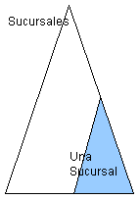
- Los Vendedores pueden ver las ventas por Sección o Sucursal, pero no deben poder acceder al detalle por Vendedor.
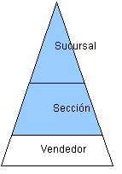
- Los Vendedores no pueden tener acceso al costo de las unidades vendidas.
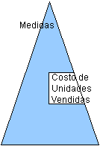
Operaciones sobre el cubo
Veremos algunas de las operaciones que se pueden hacer sobre el cubo, ejemplificándolas con nuestro cubo de Ventas de la empresa DLA. Para la visualización usaremos una tabla pivotal, por tratarse de una herramienta de fácil manejo y disponibilidad.
Drill Down: Si el usuario está analizando los datos de las ventas de Argentina y desea ver cómo están compuestos, podrá hacer drill-down en la dimensión de la Sucursal, la que exhibiría Buenos Aires, Capital Federal, Entre Ríos, La Pampa y Santa Fe.
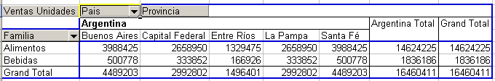

Si desea explotar Buenos Aires, con otro drill-down la tabla mostrará La Plata, Mar del Plata y Necochea.

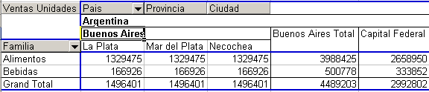
Drill Up: Si el usuario esta viendo en detalle el nivel Ciudad (La Plata, Mar del Plata y Necochea) y quiere ver un nivel más general, podrá hacer drill up. Esta operación agrupará la información por País y mostrará el total de Argentina.

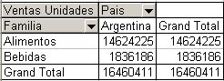
La ventaja de tener estructuras definidas previamente, reside en que no es necesario que el analista sepa a qué país corresponde cada provincia o a qué provincia corresponde una ciudad para agregar o detallar. La estructura le dice el camino.
Dice: con esta operación armamos un SubCubo de tres dimensiones, tomando las dimensiones Producto, Sucursal y Tiempo, dejamos fuera de nuestra selección a las dimensiones Cliente y Vendedor.
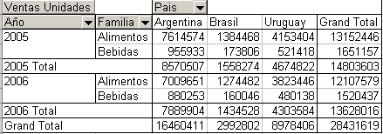

Slice: Seleccionando la dimensión tiempo definimos una tajada del cubo.

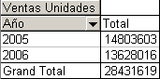
Filtrado: Un ejemplo de filtrado podría ser seleccionar para la dimensión Producto el valor “Temperley Cristal Para x 1 Lt”.
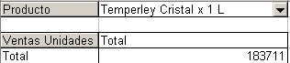
Rotación: en este ejemplo tomamos las dimensiones productos y sucursal y las rotamos.
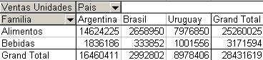

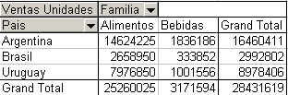
Reportes: A continuación se verán algunos informes simples orientados al análisis de la información.
a- Se desea ver la evolución de la ganancia en las ventas de los Hipermercados, para los totales de los años 2005 y 2006, detalladas por País.
- Filtro: Tipo de Sucursal Hipermercado.
- Filas: Dimensión Sucursal
- Columnas: Dimensión Tiempo
- Datos: Medida Ventas Ganancia
Obtenemos el siguiente resultado:
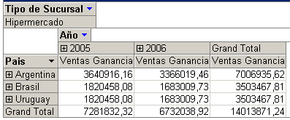
b- Ahora se desea comparar el Importe de las Ventas del Mes de Septiembre de 2006, por País y Familia de Productos, explotando cada familia por Departamento y Categoría.
- Filtro: Septiembre 2006
- Filas: Dimensión Producto, y sus niveles Familia, Departamento y Categoría
- Columnas: Sucursal
- Datos: Medida Ventas Importe
El resultado que obtuvimos fue:
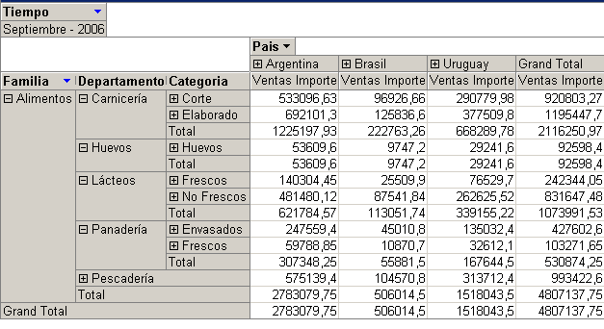
c- Si queremos conocer como se distribuye la ganancia de las ventas en cada país podemos construir un grafico que nos permite visualizar claramente esta distribución:
- Filtro: -
- Filas: Dimensión Sucursal
- Columnas: -
- Datos: Medida Ventas Ganancia

Ventas Ganancia
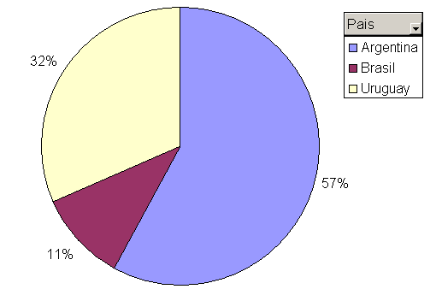

d- Ahora queremos comparar las unidades vendidas de cada producto durante los años 2005 y 2006 en un gráfico de barras.
- Filtro: -
- Filas: Dimensión Producto
- Columnas: Dimensión Tiempo
- Datos: Medida Ventas Unidades
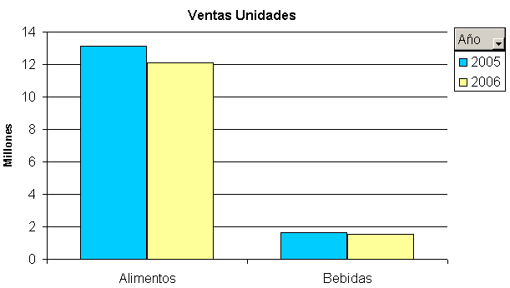

5.4.2 El Tablero de Control
El Tablero de Control es una herramienta gráfica que le permite a los directivos concentrarse en indicadores fundamentales que tienen relación directa con los objetivos de negocio de la empresa. El Tablero de Control no es un repositorio de datos, básicamente es una herramienta que muestra indicadores relacionando los resultados esperados con los reales, es una manera de analizar la evolución del negocio.
Un Tablero de Control muestra, en pocos indicadores, datos trascendentes que extractan la naturaleza de la empresa y su porvenir. Estos indicadores deben mostrar la información en forma oportuna, sencilla e integrada, y ser claros y confiables.
Un Tablero de Control no garantiza el éxito de una empresa, debe comprometerse el esfuerzo necesario para su efectiva utilización y generar una transformación en la cultura de trabajo empresarial.
Finalmente, se debe tener perfectamente en claro que un Tablero de Control no gerencia ni gestiona; los indicadores le muestran los problemas a los directivos, pero el análisis de las causas y la forma de solucionarlos depende de las decisiones que ellos tomen. El Tablero de Control le indica a los directivos si la organización está cumpliendo con los objetivos o no, pero en ningún momento genera una solución automática. ¿Para qué sirve, entonces, el Tablero de Control? Básicamente, el Tablero de Control permite una rápida lectura del estado actual de las variables básicas y su relación con los objetivos de la empresa, alerta sobre la existencia de problemas actuales y facilita la visión de la evolución esperada, con lo cual ayuda a detectar los desvíos en los objetivos y tomar decisiones oportunas para corregirlos a tiempo.

El Tablero de Control es una muy buena herramienta, pero sólo el cambio de la cultura empresarial puede hacer exitoso el camino.

En este ejemplo se muestran dos modelos de Semáforo, siendo éstos indicadores gráficos característicos de los Tableros de Control.
Para definir los semáforos se manejan, básicamente, las siguientes variables:
- Modelo del Semáforo: Existen varios estilos con diferentes cantidades de niveles. El número de niveles que posea un semáforo está directamente relacionado con la sensibilidad o capacidad de detalle que tiene el mismo.
- Valor Real: Es la variable que se desea monitorear.
- Valor Destino: Es el elemento de contraste contra el cual se van a monitorear los valores reales, y a partir del cual se calculan las diferencias o desvíos.
- Umbrales: Valores porcentuales que definen el paso de un estado del semáforo al otro (Del verde al amarillo, por ejemplo). Según sea la cantidad de niveles del modelo de semáforo, será la cantidad de umbrales a definir.

Semáforo tradicional de 3 colores: Es un semáforo con la forma, los colores y la lógica tradicional. El color Verde indica la situación ideal, mientras que el Rojo señala el peor extremo.
Semáforo de cinco niveles: Es un semáforo que combina una barra, en el estilo de las barras de progreso, con un índice. La barra completa, con el índice en el cuadro de la derecha, representa la situación ideal, mientras que la barra con sólo el cuadro de la izquierda y el índice sobre éste último, señala el peor extremo.
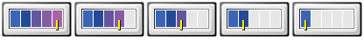

Caso de estudio

Tablero de Control
A continuación se verán dos ejemplos de Tablero de Control aplicados a nuestro Caso de Estudio.
a- Se desea ver la evolución del Importe de las Ventas, para los meses de Enero, Febrero y Marzo del 2006, detallada por Producto. Se desean ver los datos agrupados por Familia y Departamento.
Lo primero que se ve en el Tablero de Control son los semáforos. Con el primer golpe de vista, sobre todo si la persona cuenta con la experiencia suficiente en el uso de estas herramientas, se puede saber el grado de cumplimiento de las Ventas respecto de los Objetivos para cada mes y la evolución que se está dando en el trimestre. En forma complementaria se tienen los valores numéricos como elemento de soporte.
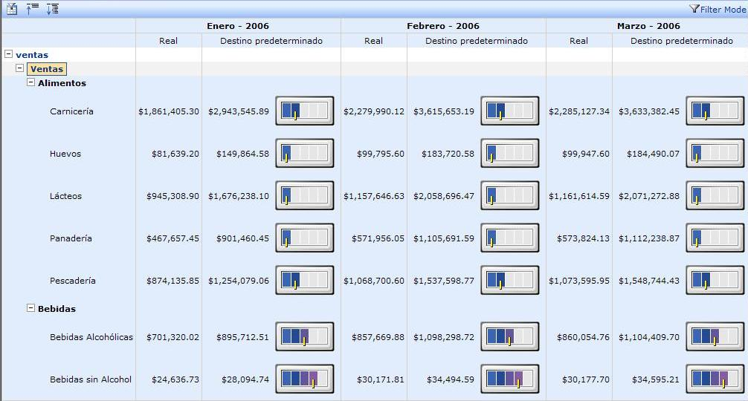
b- Se desea ver la evolución de las Ventas (Importe y Unidades), para los meses de Enero, Febrero y Marzo del 2006, detallada por Provincia.
Lo primero que se ve en el tablero de Control es que se pueden analizar, en forma simultánea, varios aspectos del negocio. Se pueden combinar distintas variables a analizar y semáforos de distinta sensibilidad.
En este caso se puede ver la evolución de las ventas comparando cómo varían las unidades y los importes, a lo largo del tiempo, con un solo golpe de vista.
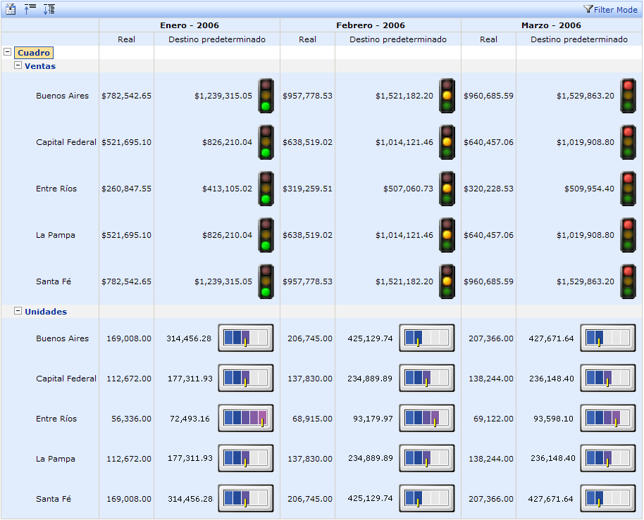

 | - Debemos considerar las restricciones de seguridad para proteger la información de los cubos.  - Los permisos de acceso los podemos otorgar sobre diferentes elementos del modelo (cubos, dimensiones, celdas).  - Las consultas de un cubo involucran diferentes operaciones (rotación, drill-down, slice, etcétera).  - La tabla pivotal es una planilla de cálculo que permite navegar los cubos.

 | - ¿Existe una política de seguridad institucional?  - ¿Se pueden definir grupos de usuarios con roles similares para facilitar la administración de la seguridad?  - ¿Todos los requerimientos de control de acceso a los datos se van a manejar administrando la seguridad o se va a tener en cuenta estos puntos en el diseño de los objetos de la estructura multidimensional?  - ¿Existen herramientas corporativas para la visualización de los cubos?  - ¿Existe capacidad (habilidades y tiempo disponible) de desarrollar herramientas propias?  - Las herramientas del Mercado, ¿cubren las necesidades de la empresa? ¿Son accesibles?

Conclusiones
Las principales conclusiones obtenidas a lo largo del curso son:
- Un sistema de BI constituye una necesidad para el correcto manejo del negocio.
- Los sistemas de BI son una muy buena herramienta para sustentar la evolución y el crecimiento del negocio y deben estar diseñados de forma tal que puedan seguir esa evolución y crecimiento.
- Los sistemas de BI influyen en toda la empresa, no son una facilidad de un sector.
- Cualquier empresa que se proponga cumplir con sus objetivos debe tener un sistema de BI. Los sistemas de BI no son sólo para las grandes empresas.
- Los sistemas de BI no son máquinas de fabricar informes.
- El tener un sistema de BI no es un lujo para la empresa, es responder a una necesidad.
- Los sistemas de BI son válidos para cualquier proceso en el que deban tomarse decisiones, no son propiedad de las áreas comerciales o financieras.
- Los sistemas de BI no son máquinas de fabricar resúmenes, brindan la información con el grado de detalle necesario para cada análisis.
- Los sistemas de BI no son una herramienta del área de Sistemas para mantener cautivos a los usuarios. Por el contrario, con un sistema de BI los usuarios consiguen más independencia al poder realizar las consultas en forma intuitiva y flexible.
- Construir un sistema de BI tiene como valor agregado el tener que revisar dónde y cómo se están almacenando los datos de los sistemas transaccionales (OLTP). Es una muy buena oportunidad de incluir en los procesos manejos de datos que se estén haciendo manualmente y sin soporte alguno.
- El desarrollo de un sistema de BI no se comienza por la elección de la herramienta de visualización. Como en todo desarrollo hay que relevar las necesidades de la empresa, consultar a los usuarios, fijar el alcance y las restricciones y, finalmente, diseñar, desarrollar y probar cada etapa.
- El desarrollo de un sistema de BI no termina con la creación de un cubo multidimensional. Se deben definir e implementar los trabajos de procesamiento de los cubos (periodicidad, horario, manejo de errores, etcétera).
- Existe una gran variedad de herramientas de visualización de datos. Debe brindarse a cada usuario la que más le convenga, sin descuidar el presupuesto. La herramienta de visualización no debe ser una barrera entre el usuario y el sistema de BI.

Check List
- ¿Está preparada la organización para trabajar con BI?
- ¿Se cuenta con el compromiso de la alta gerencia para encarar un proyecto de creación de un sistema de BI?
- ¿Tiene presente que deberá capacitar a los usuarios en la disciplina asociada a BI?
- ¿Están claramente definidos los objetivos de negocio que se asocian al sistema de BI?
- ¿Ha relevado los Hechos que son de interés?
- ¿Ha relevado las aperturas por las cuales se analizará la información?
- ¿Ha relevado las medidas o indicadores que se usarán para evaluar los Hechos?
- ¿Cuál es la granularidad con que es necesaria ver la información en el sistema OLAP?
- ¿Tiene definidas las fuentes de donde va a extraer los datos?
- ¿Tiene definidos los formatos de los archivos de transferencia y de los datos que éstos incluyen?
- ¿Diseñó los procesos de selección, transformación y carga de datos (ETL)?
- ¿Tenemos claramente definidos los requerimientos?
- ¿Conocemos los hechos que se quieren analizar, los indicadores y las aperturas por las cuales se quiere hacer el análisis?
- ¿Concuerda esta definición con las tablas auxiliares que creamos y poblamos con datos de los sistemas OLTP?
- ¿Sabemos si los usuarios utilizarán las dimensiones para navegar o para filtrar?
- ¿Cubren las dimensiones diseñadas las necesidades de los usuarios intuitivamente y con facilidad de manejo?
- ¿Se tienen todas las medidas naturales con las aperturas requeridas?
- ¿Está definida la forma de agregación, al salir de la granularidad mínima, para todas las medidas naturales?
- ¿Están definidas las fórmulas o criterios de todas las medidas calculadas?
- ¿Están correctamente documentadas todas las definiciones?
- Los tiempos de respuesta de las consultas ¿son un factor clave? ¿Se tienen definidos valores mínimos o máximos a cumplir?
- ¿Está estimado el volumen de datos a manejar, tanto en la actualidad como en el futuro?
- La frecuencia y el tiempo de procesamiento, ¿son factores críticos?
- ¿Se cuenta con el equipamiento adecuado para la situación actual y la estimación futura? ¿Se consideró este factor relacionándolo con el almacenamiento y la velocidad de procesamiento?
- ¿Existen criterios predefinidos para la definición del % de pre agregación?
- ¿Será necesaria la creación de cubos virtuales?
- ¿Se tiene una clara idea de la cantidad y calidad de las consultas habituales? ¿Existe algún patrón de filtrado que se repita, como el mes o la ciudad?
- ¿Existe una política de seguridad institucional?
- ¿Se pueden definir grupos de usuarios con roles similares para facilitar la administración de la seguridad?
- ¿Todos los requerimientos de control de acceso a los datos se van a manejar administrando la seguridad o se va a tener en cuenta estos puntos en el diseño de los objetos de la estructura multidimensional?
- ¿Existen herramientas corporativas para la visualización de los cubos?
- ¿Existe capacidad (habilidades y tiempo disponible) de desarrollar herramientas propias?
- Las herramientas del Mercado, ¿cubren las necesidades de la empresa? ¿Son accesibles?

Documentación Consultada:

- Kimball Ralph, "The Data Warehouse Toolkit " - John Wiley & Son, Inc.

- Thomsen E., Spofford G., Chase D., “Microsoft OLAP Solutions“ - John Wiley & Son, Inc.

- Laudon Kenneth C.; Laudon Jane Price. “Sistemas de información gerencial : administración de la empresa digital” - Pearson Educación

- Curso 2074A: Designing and Implementing OLAP Solutions with Microsoft SQL Server 2000.

- Facultad de Ciencias Exactas – UNICEN http://www.exa.unicen.edu.ar/catedras/dwhouse/

- Facultad de Ingeniería – Universidad de la República de Uruguay http://www.fing.edu.uy/inco/grupos/csi/esp/Cursos/cursos_act/2003/DAP_SistDW

- Facultad Tecnología Informática - Universidad Abierta Interamericana
Cátedra: Base de Datos Aplicada I

- Articulo “Bajo el paraguas Business Intelligence”, Jorge Fernández González, Abril 2006.

